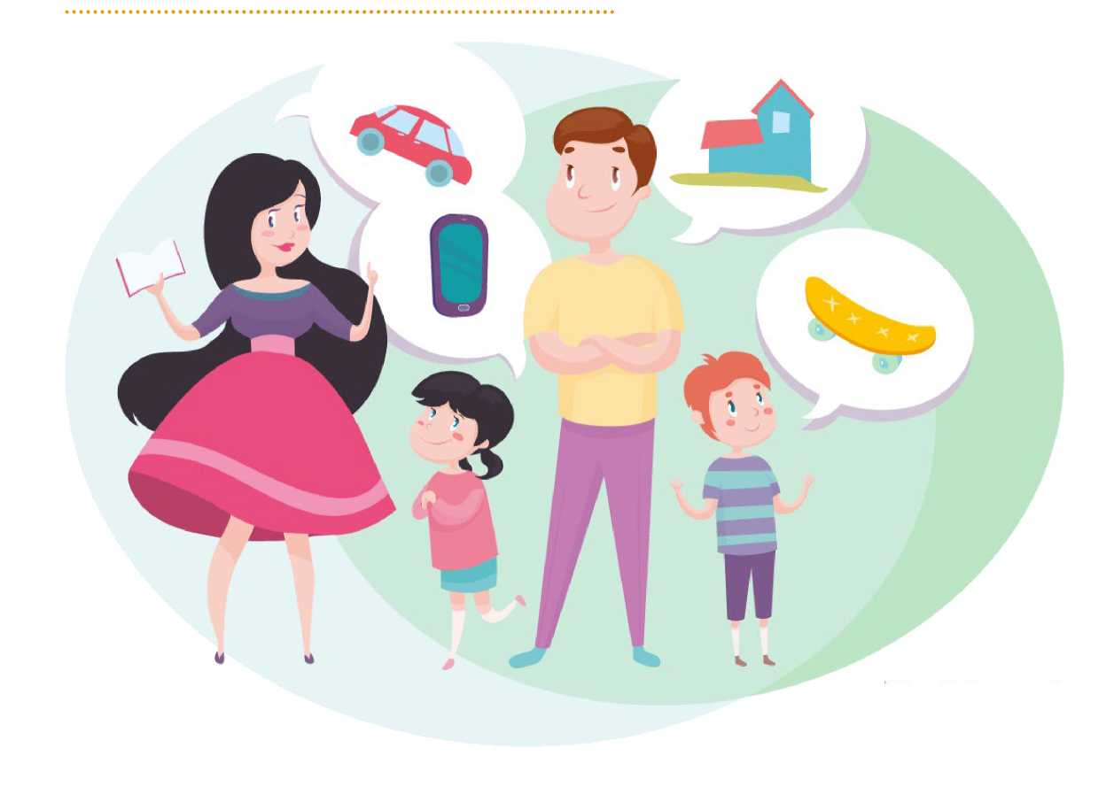

Финансовая грамотность — обязательный навык для каждого ответственного человека. Жизнь слишком непредсказуема и нестабильна. Мы можем потерять работу или серьезно заболеть, наши дети могут захотеть получить престижное и дорогое образование, на которое у нас не будет денег. Решить эти вопросы будет гораздо проще, если заблаговременно заняться финансовым планированием: резервный фонд поможет продержаться до выхода на новую работу, расходы на лечение покроет страховка, а дети смогут спокойно учиться в понравившемся вузе, если вы целенаправленно откладывали на это деньги несколько последних лет.
Как показывает опыт, люди регулярно сталкиваются с одними и теми же проблемами при планировании личного и семейного бюджета. Придерживаясь этих простых рекомендаций, вы сможете уберечь себя и своих близких от бесполезных денежных потерь, ненужных кредитов, мошенников, напрасных надежд, но самое главное — от неопределенности будущего.
Научившись планировать свой бюджет, вы сможете реализовать свои жизненные планы и смелые мечты — съездить в долгожданный отпуск, купить собственный дом или обеспечить достойную старость. Даже если вам кажется, что сейчас это невозможно, опыт доказывает — с профессиональной помощью и ответственным отношением к деньгам возможно сделать практически всё.
- финансовый план
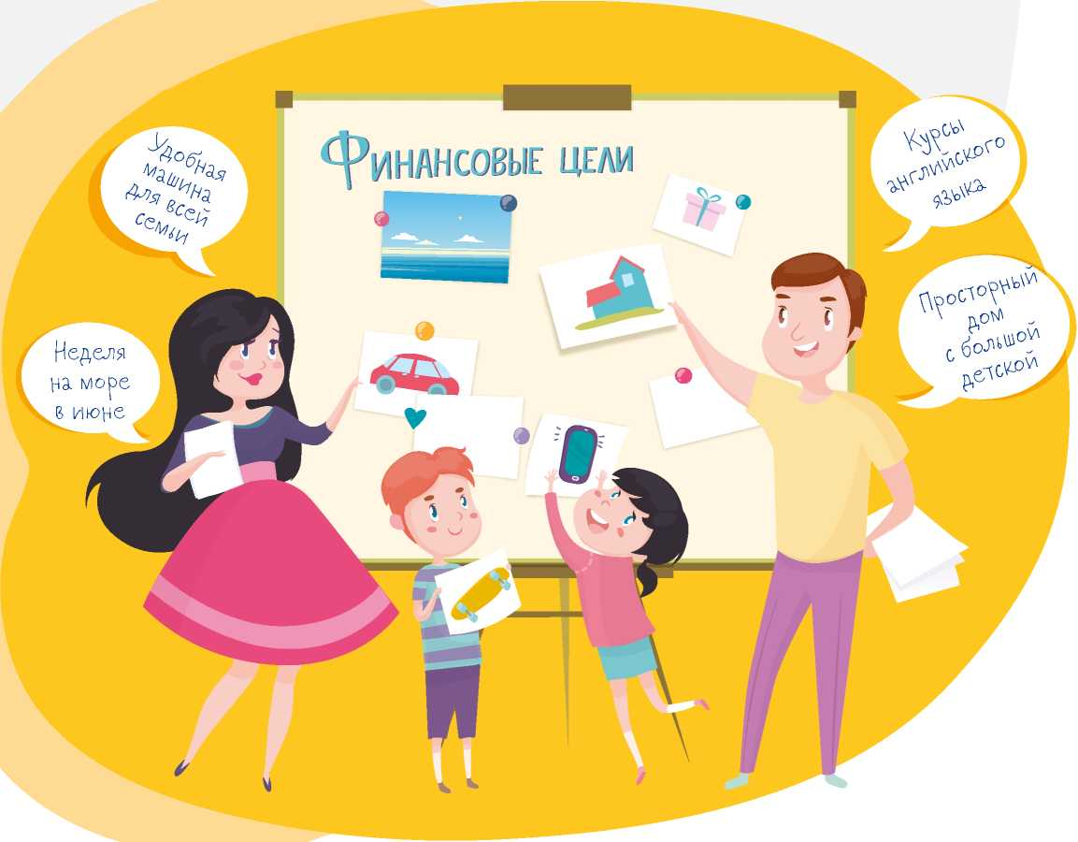
Только правильно поставив финансовую цель, вы сможете успешно проложить к ней маршрут и выбрать самые эффективные инструменты для ее достижения. Будьте максимально честны с собой — цели должны быть реализуемыми и конкретно вашими, а не навязанными извне. В противном случае ваше внутреннее «Я» будет регулярно саботировать любые шаги по направлению к целям.
При постановке финансовой цели крайне важно определить срок, к которому вы хотели бы ее достигнуть, и так называемую стоимость покупки. Стоимость покупки — это сумма денег, недостающая вам сейчас для реализации задуманного. Другими словами, если у вас уже есть какая-то сумма целевых накоплений, то стоимость покупки будет меньше. Подумайте о своей жизни в перспективе на 5, 10 или даже 30 лет. Задайте себе конкретные вопросы о будущем: где вы будете жить, чем заниматься, на каком автомобиле (или, может быть, не автомобиле?) ездить, как отдыхать, где будут жить и учиться ваши дети? Подобные вопросы помогут вам правильно поставить долгосрочные финансовые цели.

2. ЭФФЕКТИВНЫЙ БЮДЖЕТ
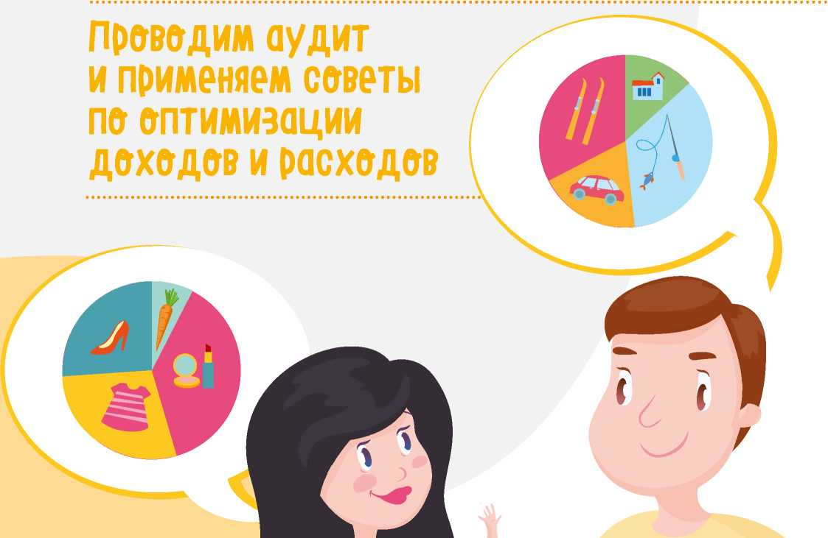
Семейный бюджет... Казалось бы, зачем его вести? Ведь все мы прекрасно понимаем, откуда берутся деньги и на что они уходят. Но вся беда в том, что чаще всего это представление весьма приблизительное или вовсе ошибочное.
Попробуйте по памяти восстановить картину доходов и трат хотя бы за прошедший месяц или за минувшие полгода. А теперь проверьте, насколько ваши предположения соответствуют действительности. Не удивляйтесь, если обнаружите существенные расхождения с реальностью — примерно 30 % бюджета «разбегается» в неизвестном направлении без должного контроля. Кроме того, очень часто бывает, что наши деньги расходуются на вещи, которые противоречат нашим желаемым целям: например, поставив цель вести здоровый образ жизни, мы много средств тратим на фастфуд и пирожные, а вовсе не на абонемент в спортзал. Проведя аудит семейного кошелька, можно не только заметить огромное количество небольших ненужных расходов, которые разоряют ваш бюджет, но и обнаружить множество способов получения дополнительных выгод.
Разница между доходами и расходами не должна быть отрицательной, а лучше, если в конце месяца у вас остается небольшой запас средств.
Расходы на финансовые цели (среди которых могут быть как долгосрочные, вроде покупки дома или машины, так и краткосрочные, например, накопления на отпуск или новые зимние сапоги) в идеале должны составлять не менее 30 % от общих расходов.

3 ПРОДУМАННЫЕ СБЕРЕЖЕНИЯ
Банковский депозит позволит защитить бюджет от ежегодных потерь на инфляции
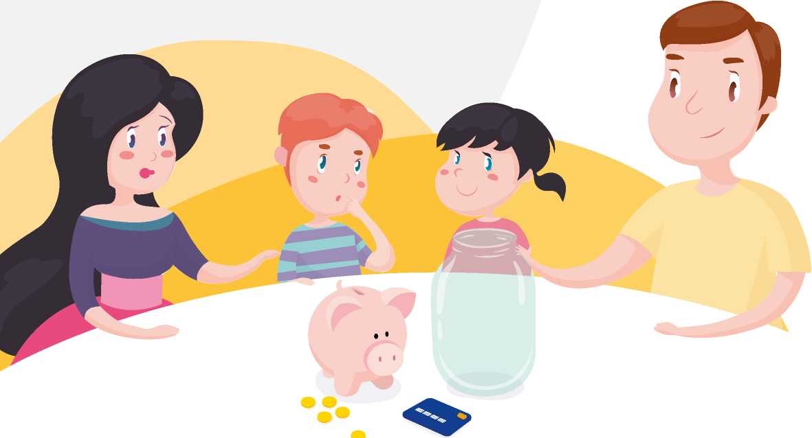
Вы уже знаете свой финансовый потенциал: ежемесячно у вас остается некоторая сумма, которую вы аккуратно откладываете на полочку в шкафу, в сейф или кошелек. Даже сейчас, когда вам кажется, что вы движетесь к достижению своих финансовых целей, важно учитывать один фактор — инфляцию. Каждый год она «откусывает» приличный кусок от наших сбережений. Выбор подходящего банка для открытия вклада — это важное и ответственное решение.
* Подумайте, как скоро вам могут понадобиться ваши сбережения.
* Обратите внимание на рейтинг банка.
* Определите лучшие для себя условия размещения денежных средств
* Выберите валюту вклада.
* Выбирайте предложения с капитализацией процентов
Депозит помогает противостоять инфляции, но что если хочется еще больше повысить общую доходность вложений? Здесь уже не обойтись без инвестиционных инструментов. Важно подходить к их использованию крайне аккуратно и всегда помнить: доходность больше там, где выше риск.

4 НАЛОГОВЫЕ ВЫЧЕТЫ
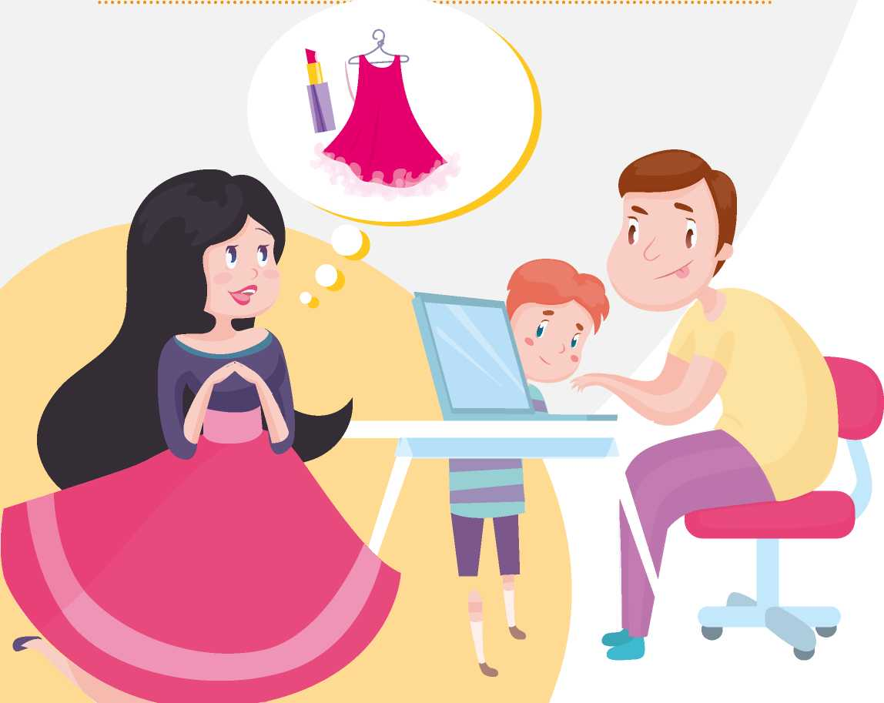
По закону налоговая декларация на доходы физических лиц должна быть подана до 30 апреля. В России бремя подачи за наемных сотрудников налоговых деклараций обычно несет работодатель. А вот если вы подаете декларацию для получения стандартных, социальных или имущественных вычетов, то ее можно подать до конца текущего года без каких-либо налоговых санкций
Закон обязывает вас подать если вы поучили доход:
- по гражданско-правовому договору с физическим лицом — не индивидуальным предпринимателем; от сдачи имущества в аренду (в том числе квартир); от продажи имущества и имущественных прав; от источников за пределами России; выигрыши в лотерею; доходы по договору дарения, за исключением подарков от близких родственников.

Получайте налоговые вычеты

Если вы платите налоги на территории России, то наверняка у вас есть возможность получить налоговый вычет. Изучите соответствующие сайты и налоговый кодекс (статьи 218, 219 и 220), чтобы узнать, какие вычеты вам положены по закону.

Например, вычеты можно получить, если вы платили за образовательные и медицинские услуги, а также покупали квартиру.

Сумма налога, которую вы можете вернуть за покупку квартиры, дома или земельного участка, определяется двумя основными параметрами: расходами при покупке жилья и уплаченным вами налогом на доходы физических лиц. Возмещению подлежит до 13 % от расходов на покупку жилья, но максимальная сумма на вычет не должна превышать 2 млн рублей.

По закону 13 % от суммы, потраченной на оплату образовательных и медицинских услуг, вы можете вернуть в качестве налогового вычета. Чтобы получить социальные налоговые вычеты (за медицинские и образовательные услуги), необходимо подать декларацию в конце налогового периода. Сделать это можно онлайн в личном кабинете на сайте Федеральной налоговой службы.

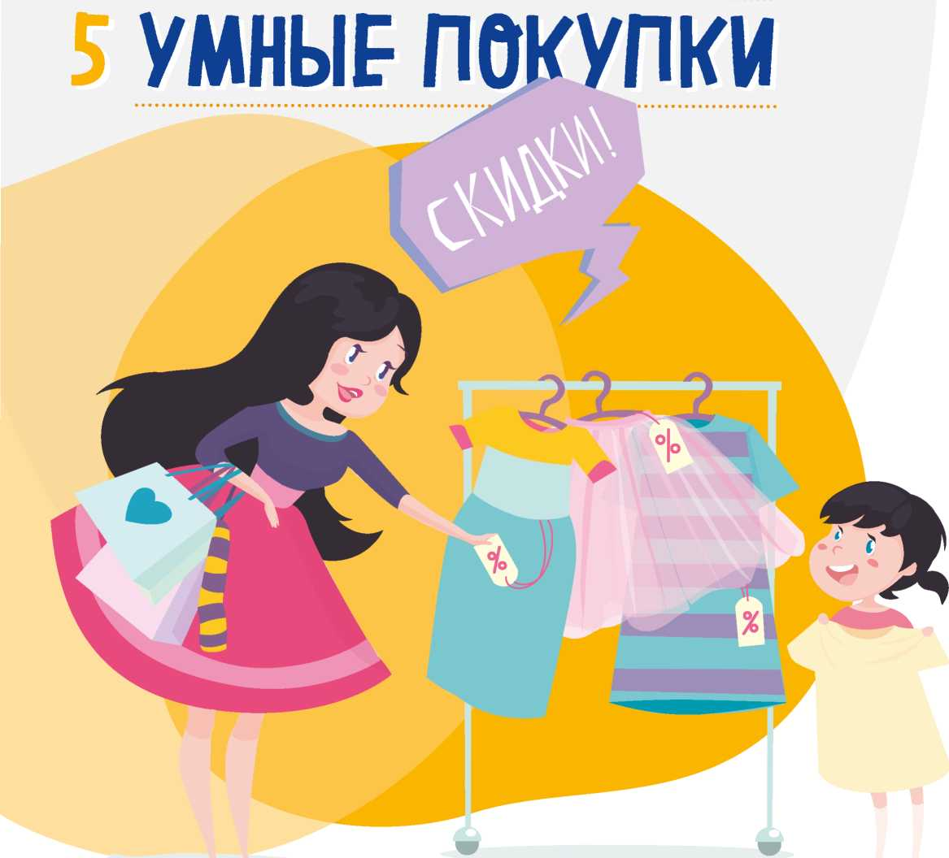
Делать покупки для всей семьи — очень ответственное занятие. От умения правильно совершать покупки зависит не только качество жизни семьи и уют в доме, но и здоровье семейного бюджета.
Входя в магазин, мы вступаем на «тропу войны», ведь цели покупателей и продавцов отличаются кардинально. Задача продавца — заставить вас, не сознавая это, купить больше вещей, причем иногда совсем вам не нужных. Ваша задача — купить действительно необходимые вещи, заплатив за них разумную цену.

* БЕРИТЕ С СОБОЙ СТОЛЬКО ДЕНЕГ, СКОЛЬКО ПЛАНИРУЕТЕ ПОТРАТИТЬ. И СПИСОК НЕОБХОДИМЫХ ПОКУПОК, СОСТАВЛЕННЫЙ ЗАРАНЕЕ.

*НЕ ЛЕНИТЕСЬ ДОТЯНУТЬСЯ ДО ВЫСОКИХ (ИЛИ НИЗКИХ) ПОЛОК И ПОДРОБНО ИЗУЧИТЬ БУДУЩУЮ ПОКУПКУ.

*НЕ СОБЛАЗНЯЙТЕСЬ СУПЕРПРЕДЛОЖЕНИЯМИ «2 ПО ЦЕНЕ 1», «ТРЕТЬЯ ВЕЩЬ В ПОДАРОК»

*НЕ ПОДДАВАЙТЕСЬ УГОВОРАМ И ПОХВАЛАМ ПРОДАВЦОВ!

*НЕ СТЕСНЯЙТЕСЬ ГОВОРИТЬ «НЕТ» ИЛИ ВОЗВРАЩАТЬ ПОКУПКИ, КОТОРЫЕ ВАС НЕ УСТРОИЛИ.

Пользуйтесь кешБЭком

Платежные карты с кешбэком (cash back) предполагают возврат на счет клиента определенного процента от суммы совершенной им покупки или оплаченной услуги. Величину этого процента каждый банк устанавливает самостоятельно, а размер кешбэка — величина непостоянная и может существенно различаться в зависимости от банка и программы.

6 ПЛАНИРУЕМ ОТПУСК
Готовимся к отпуску заранее
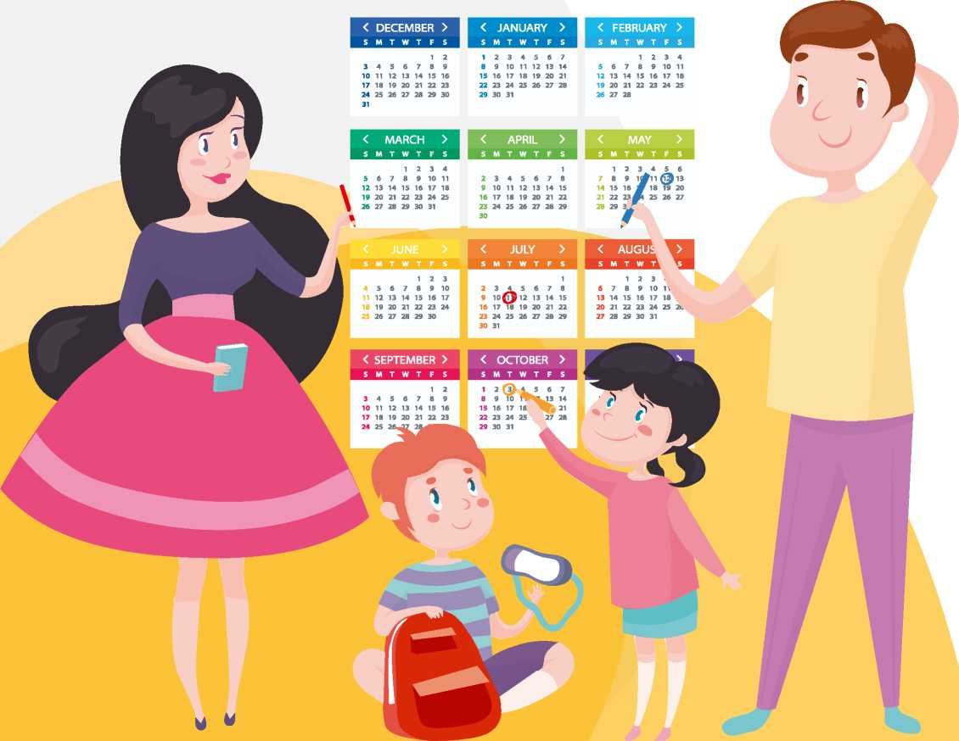
Отпуск — это не только то, чего мы долго ждем во время трудных рабочих будней, но и весьма затратная для любого бюджета статья. Однако и расходы на будущий отпуск можно оптимизировать, если знать несколько хитростей, которые помогут сократить ваш отпускной бюджет вдвое. Ни один отпуск не обходится без нескольких важных составляющих — авиабилетов, проживания, визы и инвентаря. Экономия складывается из оптимизации расходов на каждый из этих пунктов.
- Чем раньше вы купите авиабилет, тем дешевле он вам обойдется. В некоторых случаях таким образом можно сэкономить до 50 % стоимости.
- Самые лучшие и недорогие отели обычно бронируются на много месяцев вперед и раскупаются очень быстро. Поэтому, если вы хотите попасть в приличный отель за приемлемые деньги, лучше позаботиться о бронировании заранее. Это поможет сэкономить от 30 до 70 % бюджета на проживания.
- Если оформлять визу в другую страну без спешки, то она обойдется вам примерно на четверть дешевле, чем если оформлять визу срочно. Более того, при срочном оформлении обязательно надо учитывать более высокую вероятность ошибки: заказывая визу заранее, вы сможете вовремя заметить опечатку и исправить ее, не рискуя отдыхом.
- Некоторые виды отдыха подразумевают дополнительные траты — например, спортивный инвентарь и специальную экипировку, если речь идет об экстремальном отдыхе. Приобретать подобные товары лучше не на месте, а вовремя подгадав распродажу в соответствующем магазине. Либо можно вовсе отказаться от покупки и взять всё необходимое напрокат
- Если вы считаете, что в отпуск брать можно только наличные, то вы ошибаетесь. В конце концов, ношение наличных в чужой стране может быть опасным — вы можете их потерять или их могут украсть. Поэтому мы рекомендуем изучить все возможные виды платежных средств в поездке.
- Еще одним способом подстраховки на случай, если подведут наличные и карта, является дорожный чек. Дорожный чек — это платежный документ, который в случае необходимости вы легко сможете обменять на наличные или даже расплатиться им. Без вашей подписи он не имеет силы, так что ценности для грабителей особой не имеет. Чеки не имеют срока годности и, единожды их приобретя, вы получаете возможность использовать их в поездках в качестве стратегического резерва на непредвиденный случай.
- Страхование своего здоровья, когда вы отправляетесь за рубеж — это, пожалуй, самый важный элемент личной финансовой безопасности в поездке.

7 ВЫГОДНЫЕ РАСЧЕТЫ
используйте возможности своей Банковской карты по максимуму
Обычная банковская карта предлагает сегодня самые неожиданные возможности для того, чтобы упростить вашу ежедневную финансовую жизнь. Наверняка, ваша карта тоже «умеет» делать намного больше, чем расплачиваться за чашку кофе и выдавать вам деньги в банкомате. Изучите все возможные «суперспособности» вашей карты, чтобы сделать процесс финансового планирования проще, удобнее и выгоднее.
КОНТРОЛЬ ЗА БЮДЖЕТОМ: Через онлайн-банк можно получить доступ к информации о поведении вашего бюджета. Данные обо всех расходах будут аккуратно суммироваться по статьям, и вы всегда сможете увидеть, уложился ли ваш бюджет в отведенные ему рамки и на что ушли ваши деньги в этом месяце или году.

ДОПОЛНИТЕЛЬНЫЕ ДОХОДЫ: Узнайте, возможно ли начисление процентов на остаток по вашей карте, и если да, то какие условия для этого нужно соблюдать.

ЛИМИТЫ РАСХОДОВАНИЯ СРЕДСТВ: Вы можете задать лимит трат по своей карте, если боитесь не уложиться в отведенный вам бюджет, опасаетесь мошенников или выпускаете дополнительную карту для ребенка.

АВТОПЛАТЕЖИ: Практически в любом современном интернет-банке или мобильном приложении вы можете подключить к карте автоматические платежи и переводы — например, оплату мобильного телефона, интернета и услуг ЖКХ, а также переводы на сберегательный счет. Задайте сумму, номер счета и дату списания — и больше не придется тратить время на вбивание реквизитов с квитанции или думать о том, сколько в этом месяце вы можете отложить средств.

КЕШБЭК: Кешбэк — это возможность вернуть часть средств, потраченных по карте в виде денег или бонусов.

КРЕДИТ С ЛЬГОТНЫМ ПЕРИОДОМ: Благонадежным клиентам банки часто предлагают возможность оформить кредитную карту с большим льготным периодом. То есть в течение 30-120 дней, в зависимости от условий банка, вы можете пользоваться кредитными средствами бесплатно.

ПУТЕШЕСТВИЯ: Банковские карты для путешественников помогают вам обезопасить деньги в путешествии и дают возможность сэкономить на билетах и гостинице при помощи накопления миль и бонусов
БЛАГОТВОРИТЕЛЬНОСТЬ: С помощью карты, выпущенной в партнерстве с благотворительным фондом, легко делать добрые дела. Открывая такую карту, каждый раз при совершении операции по карте банк будет перечислять (чаще всего за счет средств банка) определенный процент от потраченных вами денег на счет благотворительных организаций

!!! Банковская карта — инструмент очень удобный, но ее данные нужно беречь. Чтобы не стать жертвой мошенников, придерживайтесь этих несложных правил при обращении с картой:

- храните ПИН-код отдельно от карты;

- не сообщайте ПИН-код посторонним лицам и не вводите его при работе в интернете;
- в случае потери карты или ПИН-кода срочно обратитесь в банк для блокировки карты;
- подключите услугу SMS-y- ведомлений о действиях по карте;
- храните в кошельке и в мобильном телефоне контактный номер службы поддержки держателей карт вашего банка на случай утери или кражи;
- при снятии денег при помощи банкомата обращайте внимание на его внешний вид, на наличие странного вида накладок на щель картоприемника (отверстия для карты). При возникновении подозрений лучше воспользуйтесь другим банкоматом и предупредите сотрудников банка;
- не оставляйте карту без присмотра, даже если расплачиваетесь за заказ в кафе, — просите официанта принести мобильный терминал;
- регулярно обновляйте антивирусное программное обеспечение на домашнем компьютере, с которого осуществляется вход в интернет-банк или производятся покупки и оплачиваются услуги в интернете (авиа- и ж/д билеты, бронирование отеля и т.д.;
- установите доступный лимит по карте. Так вы повысите уровень безопасности своих финансовых средств и сделаете бюджет более послушным.

Мошенники могут быть очень изобретательными, когда дело касается пресловутого «отъема денег у населения». Во всех вопросах, которые касаются денег, проявляйте максимальную бдительность. Изучайте популярные сейчас методы мошенничества и предостерегите своих близких.
Вот самые частые приёмы мошенников:
- SMS (якобы) от банка, в том числе и Центрального банка РФ, содержащие уведомление, что банковская карта пользователя была заблокирована;
- SMS, содержащие просьбу предоставить номер карты/код безопасности для подтверждения банковской операции;
- обращения по телефону, содержащие просьбу предоставить номер карты/коды доступа для разблокирования карты или отмены банковской операции;
- воровство денежных средств с карты после того, как ее использовали в банкомате;
- получение писем по электронной почте/SMS с предложением пройти по ссылке на сайт или перезвонить по указанному номеру;
ЕСЛИ ПРОПАЛА КАРТА ИЛИ СПИСАНЫ ДЕНЬГИ БЕЗ ВАШЕГО СОГЛАСИЯ
Простое правило поможет вам быть всегда настороже: храните номер службы клиентской поддержки банка отдельно от кошелька, это поможет вам иметь его под рукой в случае кражи или потери карты. Если карта пропала или по ней произошла несанкционированная операция, срочно позвоните в банк. Первое, что необходимо сделать в случае подозрения на мошенничество, — оповестить банк и по возможности оставить письменную жалобу. В случае кражи банк может попросить вас предоставить копию заявления в полицию.
Если карта была захвачена банкоматом, не отходите от банкомата прежде, чем заблокируете карту: часто это признак мошенничества. Мошенник может прийти к банкомату сразу после вас и извлечь ее.
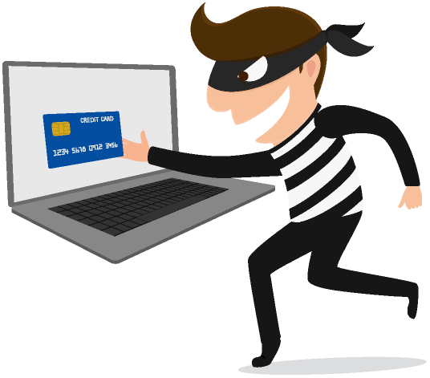

8 ФИНАНСОВАЯ БЕЗОПАСНОСТЬ

Чтобы быть готовыми к неожиданным бытовым неприятностям, каждой семье необходимо сформировать свой собственный резервный фонд — финансовую «подушку безопасности»
Резервный фонд семьи — это та сумма, которая поможет вам продержаться до момента возвращения к привычному уровню доходов в случае болезни или потери работы.
Обычно размер финансовой подушки безопасности составляет сумму, равную 3-6 месячным расходам. Даже в непредвиденных обстоятельствах вы должны иметь возможность покупать продукты и платить по ипотечному кредиту.
Средства в резервном фонде должны быть высоколиквидными, то есть вы должны иметь возможность изъять их без потерь в любой удобный момент. Лучше всего для хранения (и даже небольшого приумножения) вашего финансового резерва подходит банковский депозит. А вот хранить деньги резервного фонда в ценных бумагах или драгоценных металлах лучше не стоит — никто не знает, в каком состоянии будет рынок, когда вас настигнет критическая ситуация.
Страховка как лучший друг в несчастье
Для дополнительной поддержки устойчивости бюджета в экстренных случаях также можно создать свой личный страховой щит. Для этого необходимо провести аудит ваших личных рисков и определить те, которые вызывают у вас тревогу. Страховку стоит оформить именно на случай самых вероятных рисков.

Финансовые документы, которые нельзя выбрасывать!!!

Если вы уже давно занимаетесь своими финансами самостоятельно, то наверняка у вас накопилось множество бумаг из банков, налоговой и бухгалтерии вашей компании-работодателя. Наверняка у вас нередко возникала мысль — а не выбросить ли всё это великолепие? Однако, чтобы не попасть впросак, доказывая сложный финансовый спор, лучше не выбрасывать следующие документы

1. ДОГОВОР СОЦИАЛЬНОГО НАЙМА ЖИЛЬЯ - всю жизнь
2. ДОГОВОР НА ПРИВАТИЗАЦИЮ ЖИЛЬЯ - всю жизнь
3. ДОГОВОР ДАРЕНИЯ - всю жизнь
4. ДОГОВОР КУПЛИ-ПРОДАЖИ НЕДВИЖИМОГО ИМУЩЕСТВА - всю жизнь
5. ДОГОВОР КУПЛИ- ПРОДАЖИ движимого ИМУЩЕСТВА - не менее 5 лет
6. НАЛОГОВЫЕ ДОКУМЕНТЫ - не менее 4 лет
7. ДОГОВОР ЗАЙМА,КРЕДИТНЫЙ ДОГОВОР - не менее 3 лет после полного исполнения обязательств
8. КВИТАНЦИИ ОБ ОПЛАТЕ КРЕДИТА - 3 года после выплаты долга — это срок исковой давности для предъявления претензии
9. КВИТАНЦИИ ОБ ОПЛАТЕ КОММУНАЛЬНЫХ ПЛАТЕЖЕЙ - не менее 3 лет. Это срок исковой давности для предъявления претензий
10. КАССОВЫЙ ИЛИ ТОВАРНЫЙ ЧЕК - не менее 14 дней со дня покупки и далее в течении действия гарантийного срока на товар

9 ФИНАНСОВОЕ ВОСПИТАНИЕ

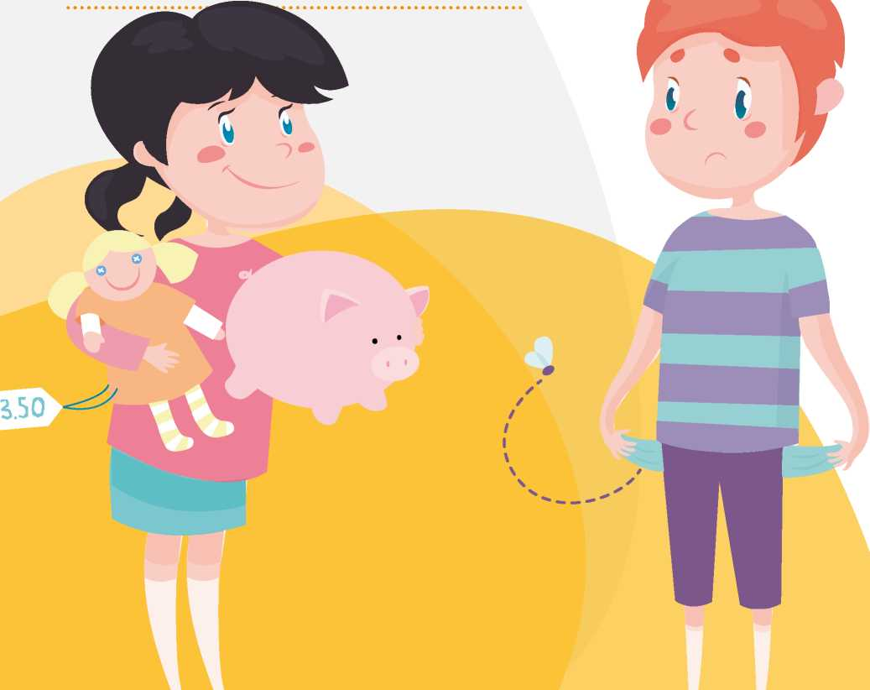

Зачем учить детей обращаться с деньгами?
Если ваш ребенок уже ходит в школу, то лучше начинайте учить его азам финансовой грамотности уже сейчас. Совсем скоро он начнет собственную взрослую жизнь, а там ему лицом к лицу предстоит встретиться с финансовыми вопросами. И чем раньше он усвоит правила игры при обращении с деньгами, тем легче ему будет во взрослой жизни.
Помогите своему ребенку через обсуждение и практические задания сформировать понимание того, сколько вы зарабатываете и сколько стоят определенные вещи, чем отличаются друг от друга разные покупки.
Познакомьте его с основами финансового планирования и управления собственным бюджетом на реальном примере — каждый месяц давайте ребенку определенную сумму и разрешайте распоряжаться деньгами по его собственному усмотрению.
В конце каждого месяца обсуждайте то, что ребенок купил за это время или хотел бы купить в будущем. Объясняйте ему суть экономии и накоплении.

КАРМАННЫЕ ДЕНЬГИ — ОДНО ИЗ НЕОБХОДИМЫХ УСЛОВИЙ В ДЕЛЕ ОБУЧЕНИЯ РЕБЕНКА ФИНАНСОВОМУ ПЛАНИРОВАНИЮ.
Вы должны четко объяснить детям правило, что, если бюджет растрачен, больше на карманные расходы им в этом месяце не дадут. Это научит детей управлять своими финансами в пределах их собственного фиксированного бюджета. Не стоит относится к карманным деньгам как к средству поощрения или наказания за поведение ребенка — это лишь удобный тренажер для отработки необходимых в жизни финансовых навыков. Первые карманные деньги можно начинать давать детям с 6-7 лет. Старайтесь давать деньги с определенной регулярностью и фиксированными суммами — это внесет ясность и позволит детям начать учиться планировать свои расходы и сбережения, а также ставить финансовые цели.

ФОРМИРУЙТЕ С РЕБЕНКОМ ИНТЕРЕСНЫЕ ЕМУ ФИНАНСОВЫЕ ЦЕЛИ И НАЧИНАЙТЕ КОПИТЬ НА НИХ ВМЕСТЕ С НИМ.
Здесь важно рассчитать нагрузку по возрасту: если ребенок в возрасте 6-7 лет не доберется до цели за неделю, то интерес к процессу, скорее всего, будет безвозвратно утрачен, в 8-10 лет дети могут копить неделями, в 10-12 — несколько месяцев. Ничего страшного, если вы потерпели неудачу и копилка была разорена на «импульсивные покупки»: всё бывает — разберите ошибки и начните сначала. Когда ребенок испытает ни с чем не сравнимое счастье от реализации своей первой финансовой цели, считайте, что вы добились нужного эффекта. Ребенок поймет, что даже до самых больших покупок можно добраться небольшими уверенными шагам.

Прежде чем приняться за обучение ребенка финансовой грамотности, обязательно изучите психологические особенности его возраста. В разные возрастные периоды может отличаться способность к восприятию и интерпретации полученной информации, а также способность ставить долгосрочные цели. Не нужно давать ребенку больше информации, чем он способен понять — это может вызвать нежелание заниматься финансовыми вопросами дальше.

10 КРЕДИТНАЯ
Кредит давно стал привычным явлением в нашей жизни. В кредит мы приобретаем телефоны, компьютеры, машины, квартиры и множество других полезных (и бесполезных) товаров и услуг. Кредиты могут быть важным подспорьем при реализации крупных финансовых целей, однако следует относиться к ним с чрезвычайной осторожностью — чрезмерное увлечение кредитованием может угрожать устойчивости вашего бюджета. Важно помнить, что покупка вещи в кредит удорожает стоимость её приобретения. За то же самое пальто, телевизор или отпуск придется заплатить на 20 %, а иногда и 150 % больше в зависимости от условий кредитования. А поскольку количество ресурсов ограничено, нам предстоит сделать непростой выбор — позволить себе больше сегодня или вложиться в свое будущее. Помните важное правило — если вы можете себе позволить приобрести что-то в кредит, значит вы с таким же успехом можете и накопить средства на покупку, отложив приобретение на пару-тройку месяцев. Но в этом случае вам уже не придется переплачивать за использование кредита. Совокупная кредитная нагрузка на ваш бюджет не должна превышать 30-40 % от суммы ваших доходов. В расчет кредитной нагрузки принимаются все платежи — по официальным кредитам, по кредитным картам и даже платежи по займам у друзей и знакомых. Если вы намерены взять кредит, внимательно отнеситесь к выбору условий кредита, ведь даже незначительная разница в процентах или сроке способна повлечь за собой весьма серьезную переплату. Перед тем как подписать бумаги, изучите информацию на сайте, проконсультируйтесь у сотрудника банка и попросите образец кредитного договора.
Реструктурирование, рефинансирование и консолидация долга
В жизни все меняется, поэтому не удивляйтесь, если ваши жизненные обстоятельства или платежеспособность изменятся тоже. Банки прекрасно осведомлены об изменчивости жизни, поэтому и предлагают различные способы снижения давления кредитных обязательств на ваш бюджет. Это значит, что в особых случаях можно обратиться в банк и использовать возможность пересмотра условий кредитования.
РЕСТРУКТУРИЗАЦИЯ КРЕДИТА — это возможность изменить условия действующего кредитного договора вашим банком. В результате можно изменить размер ежемесячного платежа, срок кредита, периодичность выплат по кредиту, а в некоторых случаях даже процентную ставку.
РЕФИНАНСИРОВАНИЕ ДОЛГА — это возможность изменить условия имеющегося кредита на новые, чаще всего в другом банке. При этом поменять можно сумму ежемесячного платежа, срок кредита, проценты по кредиту. То есть, если ранее был взят кредит, а теперь на рынке появились более выгодные условия, можно взять новый кредит на более выгодных условиях и оплатить им старый.
КОНСОЛИДАЦИЯ ДОЛГА позволяет заменить несколько небольших дорогих кредитов на один большего размера с более привлекательной ставкой и требующий значительно меньше времени на управление задолженностью. Когда у вас оформлено несколько карт и небольшой потребительский кредит, становится трудно следить за тем, когда, кому и сколько нужно платить. А если вы совершили ошибку и что-то не заметили, за этим следуют штрафы и пени. Чтобы остановить этот снежный ком проблем, на помощь приходит консолидация долга, цель которой не только упорядочить задолженность, но и по возможности снизить размер совокупного платежа.

11 ЗАЩИТА СВОИХ ПРАВ
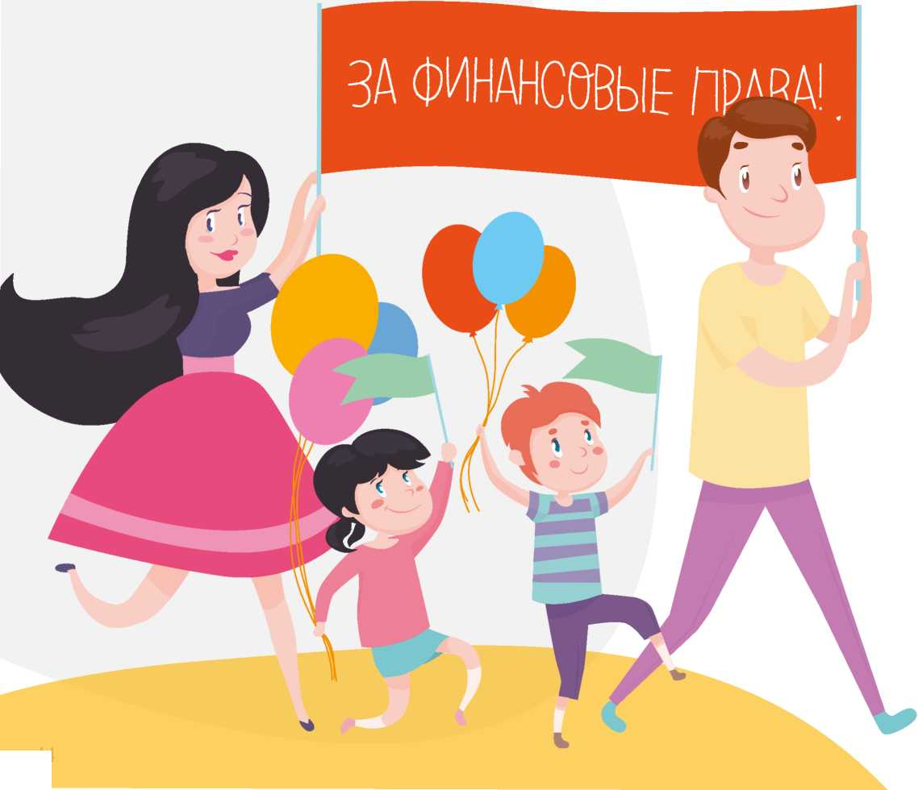
Знайте свои права и обязанности
Безграничный доступ к информации способен как помочь найти всё необходимое для защиты j своих прав потребителя услуг, так и утонуть в ее море, так и не добравшись до истины. Ниже вы найдете основные документы, регулирующие вопросы ответственности поставщика услуг перед потребителем, с которыми лучше ознакомиться заранее.
Закон РФ от 7 февраля 1992 г. № 2300-1 «О защите прав потребителей».
Закон регулирует отношения между потребителями и производителями (поставщиками) товаров, устанавливает права потребителей на приобретение товаров необходимого качества. Закон защищает основные права потребителей на получение информации о товарах и их производителях, на просвещение, государственную и общественную защиту их прав. Законом установлен механизм реализации прав потребителей. Так, например, в нем указывается, что потребитель всегда вправе потребовать у продавца информацию об изготовителе (фирменное наименование, фактический адрес организации, режим работы, реализуемые товары/работы/услуги). Информация о товарах, предъявляемая потребителю изготовителем (продавцом), должна содержать обозначения стандартов соответствия, сведения об основных потребительских свойствах продукта, цену и условия покупки, гарантийный срок, правила эффективного и безопасного использования.
Федеральный закон от 13 марта 2006 г. № 38-ФЗ «О рекламе».
Закон устанавливает требования к качественной и правдивой рекламе. Целью закона является развитие рынков товаров, работ и услуг на основе соблюдения принципов добросовестной конкуренции. В Законе дается характеристика недобросовестной, недостоверной, неэтичной и заведомо ложной рекламы. Распространение такой рекламы запрещено и влечет за собой ответственность.
Федеральный закон от 26 июля 2006 г. №135-ФЗ «О защите конкуренции».
Данный закон ограничивает права монополий на поставку продукции и оказывает поддержку новому мелкому и среднему бизнесу с тем, чтобы потребитель имел возможность альтернативного выбора из множества представленных на рынке товаров от различных производителей. Закон поддерживает конкуренцию, так как в процессе конкурентной борьбы происходит повышение качества продукции, устанавливаются конкурентоспособные цены, а это значит, что потребитель получает право на выбор того товара, который мог бы устроить его и по цене, и по качеству.
Правовое регулирование отношений между физическими лицами и банками. Регулирование подобных отношений осуществляется на основании Гражданского кодекса РФ, Федерального закона «О банках и банковской деятельности», Федерального закона «О потребительском кредите», Федерального закона «О страховании вкладов физических лиц в банках Российской Федерации», Федерального закона от 30.12.2004 № 218 «О кредитных историях», Закона РФ «О защите прав потребителей».
Защита прав страхователей. Основные законодательные акты в области защиты прав страхователей — это Гражданский кодекс РФ, Гражданский процессуальный кодекс РФ, Федеральный закон от 25.04.2002 № 40-ФЗ «Об обязательном страховании гражданской ответственности владельцев транспортных средств», Закон РФ от 07.02.1992 № 2300-1 «О защите прав потребителей», Постановление Пленума Верховного Суда РФ от 28 июня 2012 г. № 17 «О рассмотрении судами гражданских дел по спорам о защите прав потребителей» и Закон РФ от 27.11.1992 № 4015-1 «Об организации страхового дела в Российской Федерации».
Если услуга оказана некачественно, вас ввели в заблуждение на этапе предложения и продажи или отказываются принимать претензии в процессе использования финансового продукта — вы как потребитель можете защитить свои права. Чтобы избежать нарушения ваших прав а еще на этапе заключения договора, внимательно читайте все документы и откажитесь от услуги в данном банке (или другой финансовой компании), если условия кажутся вам сомнительными.
ФЕДЕРАЛЬНАЯ СЛУЖБА ПО НАДЗОРУ В СФЕРЕ ЗАЩИТЫ
ПРАВ ПОТРЕБИТЕЛЕЙ И БЛАГОПОЛУЧИЯ ЧЕЛОВЕКА
поможет вам с представлением ваших интересов в суде.
Информацию о службе можно найти на сайте
rospotrebnadzor.ru.
СЛУЖБА БАНКА РОССИИ ПО ЗАЩИТЕ ПРАВ
ПОТРЕБИТЕЛЕЙ ФИНАНСОВЫХ УСЛУГ
вправе предъявить банку требования об устранении нарушений. Информацию можно найти на сайте www.cbr.ru.
СОЮЗ ЗАЩИТЫ ПРАВ ПОТРЕБИТЕЛЕЙ ФИНАНСОВЫХ УСЛУГ
сможет дать вам профессиональную юридическую консультацию по вашему делу и поможет оценить шансы на выигрыш дела, если разбирательство дойдет до суда. Дополнительная информация — на сайте finpotrebsouz.ru.
Решайте споры до суда!!!

12 ПРАЗДНИКИ И ПОДАРКИ

У вас большая семья, и празднования дней рождений именин, юбилеев свадеб идут буквально одно за другим? Вы хотите отпраздновать свои важные события с размахом: отправиться в круиз, совершить кругосветное путешествие или поездку по Европе на машине? Чтобы не думать ни о чем во время этих особенных для вас и вашей семьи моментов, заложите эти события в свой финансовый план.
Будьте конкретны и, как и для любой другой финансовой цели, определите для праздника срок и бюджет. Теперь, когда вы знаете необходимую сумму, можно посчитать, сколько необходимо откладывать в месяц или неделю, чтобы к нужной дате у вас было всё необходимое.
Можно открыть депозит или сберегательный счет именно на эту покупку — в зависимости от параметров финансовой цели можете открыть его на месяц, три месяца или полгода. Если вы планируете откладывать на счет какую-то сумму регулярно, то остановитесь на вариантах с возможностью пополнения вклада. Благодаря правильно подобранному депозиту вы избавите себя от соблазнов запустить руку в копилку и получите дополнительный доход, который позволит вам быстрее или больше накопить на важное событие. Выбрать подходящий вклад помогут сервисы на сайтах Banki.ru или Sravni.ru.

Не тратьте на то, что можно получить дешево или Бесплатно

Есть замечательный способ оптимизировать расходы — обмен и покупка подержанных вещей. Сегодня меняться можно даже домами! А продавать и покупать в интернете поношенные вещи можно без лишних хлопот и огромных расходов.

Меняйтесь Меняйтесь подарками костюмами

Новый год, юбилей и свадьба друзей — это время карнавальных нарядов, вечерних платьев и элегантных смокингов. Но если вы сомневаетесь, что наденете праздничную одежду больше одного раза, возможно, стоит попросить кого-то из знакомых на время одолжить вам наряд, взамен отдав что-то из своего гардероба. Если речь идет о костюме для ребенка, то наверняка дети придут в восторг от идеи пойти на праздник не в прошлогоднем наряде зайчика, а в новомодном костюме Человека-паука, взятого у соседа. Используйте для обмена возможности социальных сетей, форумов и групп по интересам. Если не найдете там ничего интересного, то вечерние платья и смокинги можно легко взять напрокат или поискать варианты б/у нарядов на сайтах перепродажи вещей (вроде Avito).
Каждый праздник нам приносит не только радость, но и целую гору подарков, с которыми явно «промахнулись» наши друзья и близкие. Одиннадцатую кружку, третий зонт, десятую кастрюльку, книги, которые уже есть, одинаковые игрушки или однотипные наборы для творчества.
Если все это не может быть полезным для вас, попробуйте обменять эти подарки на что-то нужное или продать.
Устройте «обменную вечеринку» сразу после праздников — это хороший повод повидаться с родными и близкими и без обид произвести выгодный обмен.

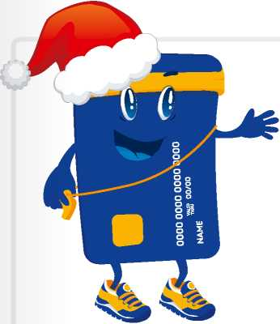
Конец года — отличное время для подведения итогов и постановки целей на следующий год. Подведите итоги своей новой финансовой жизни.

